附件3：
2021-2022学年第二学期在线教学方案
开课单位：人文学院
课程  类别 | 课程  代码 | 课程（班级）名称 | 学分 | 任课教师 | 上课时间（含起始周） | 星期 | 课程平台及网址 | 班级群 | 学生数 | 备注
专业必选 | 093159 | 艺术课程教学法1 | 2 | 王君 | 10-18周 周一5,6,7,8 | 1 | qq |  | 18
专业任选 | 093056 | 论文写作 | 2 | 王鑫 | 10-18周 周二5,6,7,8 | 2 | qq |  | 18
专业必选 | 093157 | 剧目编创与策划3 | 4 | 张谦 | 1-18周 周三1,2,3,4 | 3 | 微信 |  | 18
实践必修 | 141106 | 毕业汇报（225班） | 5 | 张谦、胡心言 | 1-18周 周三中午、56 | 3 | 微信 | 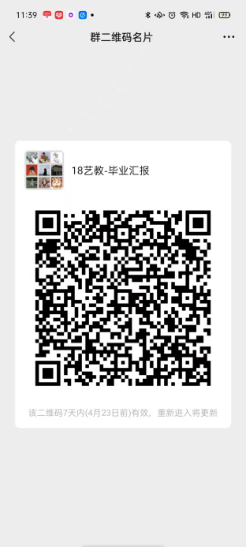 | 18
专业必选 | 093140 | 美术史与作品鉴赏 | 2 | 王鑫 | 1-18周 周一5,6 | 1 | QQ |  | 20
专业必选 | 093138 | 音乐史与作品鉴赏 | 2 | 欧洋 | 1-18周 周一7,8 | 1 | QQ |  | 20
专业必选 | 093143 | 舞蹈与形体2 | 4 | 王倩 | 1-18周 周二5,6,7,8 | 2 | 微信 |  | 20
专业必选 | 093196 | 戏剧史与作品鉴赏 | 2 | 胡心言 | 1-18周 周三3,4 | 3 | QQ |  | 20
专业必选 | 093142 | 美术基础2(艺术教育) | 4 | 王君 | 1-18周 周五1,2,3,4 | 5 | QQ |  | 20
专业必选 | 092034 | 音乐基础2(1班) | 4 | 欧洋 | 1-18周 周四1,2,3,4 | 4 | 腾讯课堂 |  | 20
专业必选 | 093152 | 艺术特长1（艺术教育） | 2 | 王君 | 1-9周 周一5,6,7,8 | 1 | QQ |  | 21
专业必选 | 092083 | 教育学（1班） | 2 | 王大学 | 1-18周 周三9,10 | 3 | 微信 |  | 21
专业限选 | 093149 | 剧本写作（1班） | 2 | 郭叶秋 | 9-18周 周四9,10,11,12 | 4 | 微信 | 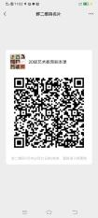 | 21
专业任选 | 093162 | 色彩（1班） | 4 | 李安源 | 1-18周 周四5,6,7,8 | 4 | 微信 |  | 21
专业必选 | 093148 | 戏剧概论2（1班） | 3 | 胡心言 | 1-18周 周二2,3,4 | 2 | 微信 |  | 21
专业必选 | 093151 | 剧目编创与策划1（1班） | 4 | 胡心言 | 1-18周 周四1,2,3,4 | 4 | 微信 | 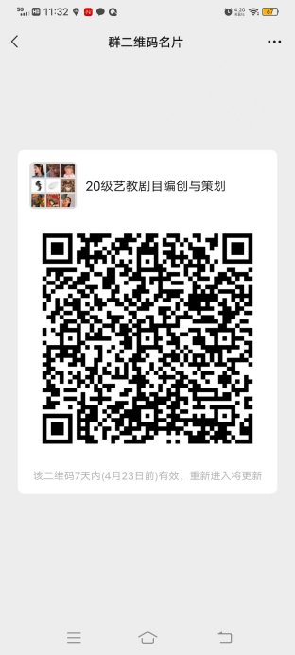 | 21
专业必选 | 093110 | 中外美学史 | 4 | 翁再红 | 1-18周 周一中午,5 | 1 | QQ群课堂 |  | 27
专业必选 | 093121 | 艺术人类学 | 3 | 赵笺 | 1-18周 周二2,3,4 | 2 | 腾讯会议 |  | 27
专业限选 | 093188 | 艺术特长 | 4 | 董惠宁 | 1-18周 周二5,6,7,8 | 2 | 微信 | 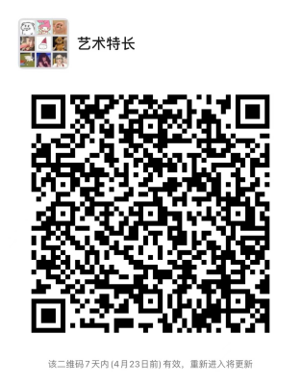 | 27
专业限选 | 093189 | 艺术史专题研究 | 4 | 金萍 | 1-18周 周三1,2,3,4 | 3 | 腾讯课堂 |  | 27
专业任选 | 092089 | 影视作品赏析 | 2 | 翁再红 | 1-18周 周一3,4 | 1 | QQ群 | 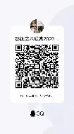 | 25
专业任选 | 093122 | 文学作品精析 | 3 | 张茈文 | 1-18周 周三2,3,4 | 3 | 腾讯会议 | 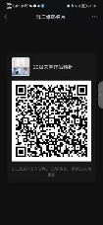 | 25
专业任选 | 092190 | 艺术考古（任选） | 2 | 金萍 | 1-18周 周三5,6 | 3 | 腾讯课堂   |  | 25
专业任选 | 093173 | 外国美术史 | 2 | 赵笺 | 1-18周 周四3,4 | 4 | 腾讯会议 |  | 25
专业限选 | 093105 | 艺术史研究方法与个案分析 | 4 | 叶康宁 | 1-18周 周四5,6,7 | 4 | 腾讯会议 |  | 25
专业任选 | 093033 | 女性与艺术 | 2 | 程雅娟 | 1-18周 周五3,4 | 5 |  | 859881814 | 25
专业必选 | 093104 | 艺术哲学 | 4 | 万婕 | 1-18周 周一5,6,7,8 | 1 |  | 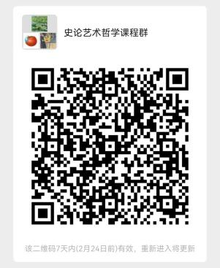 | 30
专业必选 | 093107 | 设计艺术史 | 4 | 夏燕靖 | 1-18周 周二5,6,7,8 | 2 |  | 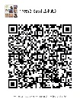 | 30
专业必选 | 093106 | 书画艺术史 | 4 | 程雅娟 | 1-18周 周四1,2,3,4 | 4 |  | QQ:850906989 | 30
专业必选 | 093109 | 影视艺术史 | 4 | 曹荣荣 | 1-18周 周四5,6,7,8 | 4 | 超星学习通 |  | 30
专业必选 | 092124 | 中国陶瓷史1 | 3 | 许婷婷 | 1-18周 周二1,2,3 | 2 | QQ | QQ群：665471110 | 52
专业必选 | 093167 | 文物保护技术 | 2 | 张艳秋 | 1-18周 周二中午 | 2 | 腾讯会议 | QQ群：1017768913 | 51
专业必选 | 092191 | 艺术考古 | 4 | 肖凤春 | 1-18周 周二5,6,7,8 | 2 | 腾讯会议 | QQ群：609086837 | 54
专业任选 | 093172 | 墓葬艺术 | 2 | 张艳秋 | 1-18周 周四1,2 | 4 | 腾讯会议 | QQ群：1017768913 | 51
专业必选 | 092195 | 古代汉语2 | 2 | 肖凤春 | 1-18周 周四3,4 | 4 | 腾讯会议 | QQ群：609086837 | 53
专业限选 | 092123 | 中国书画史2 | 3 | 许婷婷 | 1-18周 周四5,6,7 | 4 | QQ | QQ群：345165769 | 50
专业必选 | 092137 | 书画修复1(1班) | 2 | 张扬（吴炫志） | 1-18周 周一1,2,3,4 | 1 | 腾讯会议 |  | 23
专业必选 | 092137 | 书画修复1(2班) | 2 | 张扬（吴炫志） | 1-18周 周一5,6,7,8 | 1 | 腾讯会议   |  | 23
专业任选 | 092302 | 中国画2(1班) | 4 | 任大庆 | 1-18周 周二1,2,3,4 | 2 | 腾讯会议  489 684 6897 | 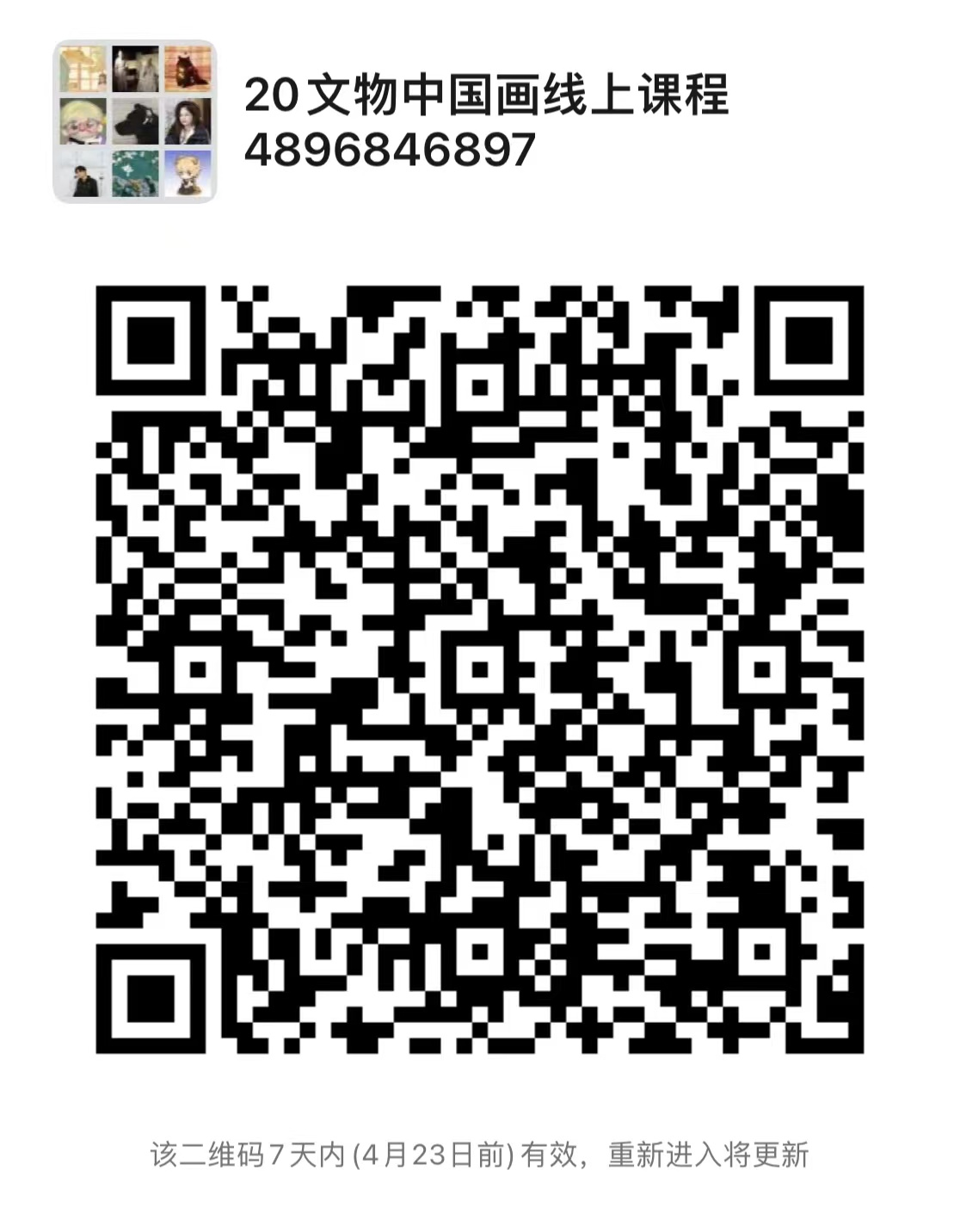 | 23
专业必选 | 092142 | 陶瓷修复1(1班) | 2 | 周庆 | 1-18周 周二1,2,3,4 | 2 | 腾讯会议 |  | 23
专业任选 | 092302 | 中国画2(2班) | 4 | 任大庆 | 1-18周 周二5,6,7,8 | 2 | 腾讯会议  489 684 6897 |  | 23
专业必选 | 092142 | 陶瓷修复1(2班) | 2 | 周庆 | 1-18周 周二5,6,7,8 | 2 | 腾讯会议 |  | 23
专业限选 | 092192 | 纸张工艺史1 | 3 | 邱敏 | 1-18周 周三1,2,3 | 3 | 超星学习通 | QQ群：740463082 | 46
专业必选 | 092061 | 文化艺术法律法规(4班) | 2 | 杨夏薇 | 1-18周 周三5,6 | 3 | 腾讯会议 | QQ群：869907887 | 46
专业必选 | 092131 | 古籍修复1(1班) | 2 | 邱敏 | 1-18周 周四1,2,3,4 | 4 | 超星学习通 | QQ群：740153717 | 23
专业任选 | 092301 | 篆刻(1班) | 4 | 顾颖 | 1-18周 周四1,2,3,4 | 4 | QQ |  | 23
专业必选 | 092131 | 古籍修复1(2班) | 2 | 邱敏 | 1-18周 周四5,6,7,8 | 4 | 超星学习通 | QQ群：222425626 | 23
专业任选 | 092301 | 篆刻(2班) | 4 | 顾颖 | 1-18周 周四5,6,7,8 | 4 | QQ |  | 24
专业任选 | 092300 | 书法基础1(1班) | 4 | 许婷婷 | 1-18周 周五1,2,3,4 | 5 | QQ | QQ群：676226075 | 25
专业任选 | 092300 | 书法基础1(2班) | 4 | 许婷婷 | 1-18周 周五5,6,7,8 | 5 | QQ | QQ群：682411549 | 22
专业必选 | 092133 | 古籍修复3 | 4 | 邱敏 | 1-18周 周二1,2,3,4 | 2 | 腾讯会议 | QQ群：859805272 | 18
专业限选 | 092139 | 书画修复3 | 4 | 张扬 | 1-18周 周二5,6,7,8 | 2 | 腾讯会议 |  | 11
专业限选 | 092136 | 书画鉴定2 | 4 | 任大庆 | 1-18周 周三1,2,3,4 | 3 | 腾讯会议  489 684 6897 | 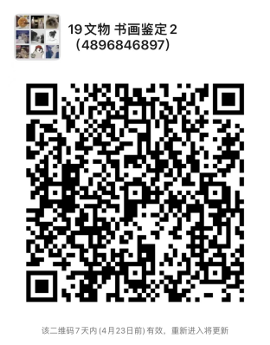 | 11
专业限选 | 092144 | 陶瓷修复3 | 4 | 周庆 | 1-18周 周三1,2,3,4 | 3 | 腾讯会议 |  | 23
专业必选 | 092181 | 中国古代史2(1班) | 2 | 肖凤春 | 1-18周 周三5,6 | 3 | 腾讯会议 | QQ群：654025483 | 51
专业限选 | 092141 | 陶瓷鉴定2 | 4 | 杨夏薇 | 1-18周 周四5,6,7,8 | 4 | 腾讯会议 | QQ群：927155949 | 23
专业限选 | 092130 | 古籍版本鉴定2 | 4 | 孔庆茂 | 1-18周 周五1,2,3,4 | 5 | 腾讯会议 |  | 18
专业必选 | 093052 | 文物绘图与摄影 | 4 | 王君 | 1-18周 周五5,6,7,8 | 5 | QQ | QQ群：609262136 | 7
专业必选 | 092157 | 世界文化遗产 | 2 | 王纯子 | 1-18周 周二5,6 | 2 | 腾讯会议 | 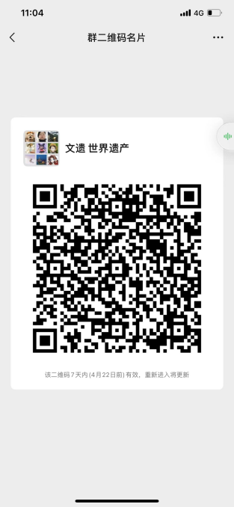 | 30
专业必选 | 092195 | 古代汉语2 | 2 | 孔庆茂 | 1-18周 周三5,6 | 3 | 腾讯会议 | 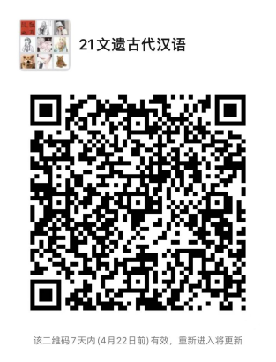 | 30
专业必选 | 092181 | 中国古代史2(2班) | 2 | 肖凤春 | 1-18周 周四5,6 | 4 | 腾讯会议 | QQ群：519788464 | 30
专业必选 | 092199 | 文化遗产保护史论 | 4 | 陈红雨 | 1-18周 周五1,2,3,4 | 5 | 腾讯会议 | 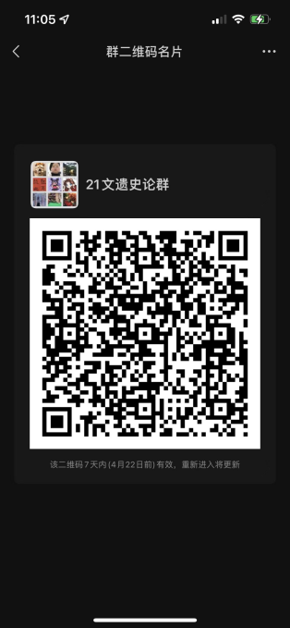 | 30
专业必选 | 092017 | 美术基础2 | 4 | 吴海峰 | 1-18周 周五5,6,7,8 | 5 | QQ | QQ群：895434732 | 30
专业必选 | 092075 | 博物馆管理 | 3 | 王纯子 | 1-18周 周二2,3,4 | 2 | 腾讯会议 | 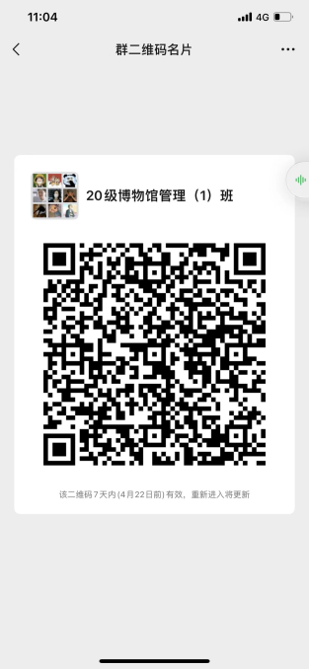 | 29
专业必选 | 092061 | 文化艺术法律法规(5班) | 2 | 杨夏薇 | 1-18周 周三3,4 | 3 | 腾讯会议 |  | 29
专业必选 | 092312 | 艺术美学 | 2 | 万婕 | 1-18周 周三5,6 | 3 | 腾讯会议 |  | 30
专业必选 | 092202 | 艺术技能 | 4 | 钱进 | 1-18周 周四5,6,7,8 | 4 | 微信 | 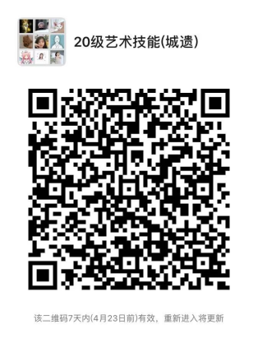 | 29
专业限选 | 092035 | CAD制图 | 4 | 陈红雨 | 1-18周 周五5,6,7,8 | 5 | 腾讯会议 | QQ群：544185703 | 29
专业限选 | 093063 | 非遗传承技术 | 4 | 刘媛之 | 1-18周 周二1,2,3,4 | 2 | 腾讯会议 |  | 29
专业限选 | 093063 | 遗产展示设计 | 4 | 彭维娜 | 1-18周 周二5,6,7,8 | 2 | 超星学习通 | 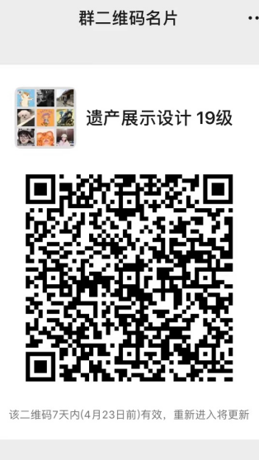 | 29
专业必选 | 092200 | 遗产项目管理 | 4 | 田甜 | 1-18周 周四5,6,7,8 | 4 | 腾讯会议 |  | 29
专业限选 | 092158 | 民间工艺及民俗传承 | 4 | 张文珺 | 1-18周 周五1,2,3,4 | 5 | QQ | QQ群：748257111 | 29
专业必选 | 093049 | 田野调查实践 | 2 | 彭维娜 | 10-18周 周五5,6,7,8 | 5 | 微信 |  | 29
专业任选 | 092088 | 实用口语（日语）(2班) | 2 | 贾小妹 | 3-18周 周二中午 | 2 | 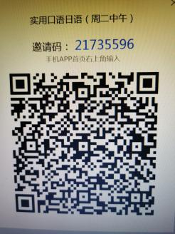 |  | 89
专业任选 | 092088 | 实用口语（日语）(3班) | 2 | 贾小妹 | 3-18周 周二78 | 2 | 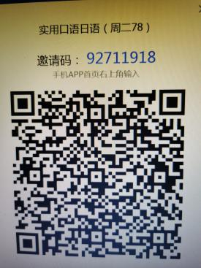 |  | 83

